МУНИЦИПАЛЬНОЕ БЮДЖЕТНОЕ ОБРАЗОВАТЕЛЬНОЕ УЧРЕЖДЕНИЕ ДОПОЛНИТЕЛЬНОГО ОБРАЗОВАНИЯ ДЕТЕЙ
«ЦЕНТР РАЗВИТИЯ ТВОРЧЕСТВА ДЕТЕЙ И ЮНОШЕСТВА»

МЕТОДИЧЕСКАЯ РАЗРАБОТКА
«Влияние мелкой моторики на развитие речи
дошкольников и младших школьников»

Разработала:
Санникова Ирина Николаевна,
педагог дополнительного образования

г. Вилючинск
2023 г.
ВВЕДЕНИЕ

Известный педагог В.А. Сухомлинский сказал: «Источники способностей и дарований детей – на кончиках их пальцев. От пальцев, образно говоря, идут тончайшие ручейки, которые питают источник творческой мысли. Другими словами: чем больше мастерства в детской руке, тем умнее ребенок», «Рука – это инструмент всех инструментов», заключал еще Аристотель. «Рука – это своего рода внешний мозг», – писал Кант.
Актуальность методической разработки в том, что в последние годы в нашей стране отмечается увеличение количества детей с отклонениями в развитии речи. Родители меньше говорят с детьми, ссылаясь на недостаток свободного времени. Ребенок получает нужную ему информацию в основном из телевизора и интернета. Все это не способствует, а, конечно же, препятствует развитию правильной речи у детей. Речь ребенка, как известно не может формироваться изолировано, ее развитие идет в комплексе с общим развитием, физическим и психическим.
Учитывая, что речевые отклонения возникают в раннем возрасте, их необходимо своевременно выявлять и исправлять.
Какая же связь между умением проводить мелкие манипуляции пальчиками и развитие лексического словаря, произношение букв и построение сложных предложений? Оказывается, самая прямая.
Известно, что развитие речи ребенка зависит от многих факторов и напрямую - от степени развития тонких движений пальцев рук. Если эти движения соответствуют возрасту ребенка, то и развитие речи ребенка находится в пределах нормы и соответствует возрасту.
Рука - это инструмент всех инструментов, своего рода внешний мозг. Психологи, занимающиеся исследованиями головного мозга и психического развития детей, давно доказали связь между мелкой моторикой руки и развитием речи. Дети, у которых лучше развиты мелкие движения рук, имеют более развитый мозг, особенно те его отделы, которые отвечают за речь. Чем лучше развиты пальчики малыша, тем проще ему будет осваивать речь.
Движение пальцев и кистей рук ребенка имеет особое развивающее воздействие. Пальцы наделены большим количеством рецепторов, посылающих импульсы в центральную нервную систему человека. Регулярные упражнения для пальцев рук способствуют речевому развитию ребёнка, улучшают память, умственные способности, устраняют эмоциональное напряжение, развивают координацию движений, силу и ловкость рук.
Ученые доказали, что развитие мелкой моторики:
- Развивает речевые центры коры головного мозга.
- Развивает чувство ритма и координацию движений.
- Стимулирует развитие речи ребенка.
- Повышает тонус коры головного мозга.
- Поднимает настроение ребенка.
- Согласовывает работу понятийного и двигательного центров речи.
- Способствует улучшению артикуляционной моторики.
- Подготавливает руку к письму.
Использование на занятиях игр с разнотипными движениями, развивающих резервные возможности головного мозга; упражнений, направленных на самомассаж кистей рук, способствуют оздоровлению организма.
Цель методической разработки: развитие мелкой моторики для развития активной речи дошкольников и младших школьников.
Задачи:
- Проанализировать специальную литературу по теме.
- Изучить методику развития мелкой моторики у детей дошкольного и младшего школьного возраста в процессе организации занятий.
- Развивать мелкую моторику детей дошкольного и младшего школьного возраста.
- Провести наблюдения по данной теме.
Новизна данной разработки в том, что проанализировав материал по данной теме, была построена система работы по развитию речи детей, подобраны упражнения и игры для развития мелкой моторики, которые будут полезны не только детям с задержкой в развитии речи или какими-либо её нарушениями, но и детям, у которых речевое развитие происходит своевременно.
При работе по развитию мелкой моторики необходимо следовать определенным правилам:
- Упражнения должны проводиться регулярно, в соответствии с индивидуальными особенностями ребенка, возрастом, возможностями.
- Упражнение, которое предлагается ребенку, должно быть заранее подготовлено (отрепетированы движения, выучен текст).
- Начинать нужно с более лёгких упражнений, и по ходу их освоения вводить более сложные.
- Чередуйте новые и старые игры и упражнения.
- Внимательно следите за тем, чтобы упражнения выполнялись ребенком правильно.
- Задания выполняются в медленном темпе сначала одной, затем другой рукой, а в конце двумя руками вместе.
- Указания должны быть спокойными, доброжелательными, точными.
- Выполняйте определенные движения одновременно с прослушиванием (а затем и проговариванием ребенком) стихотворения.
- Проводите занятия эмоционально, активно, для подкрепления интереса ребенка.
- Не забывайте хвалить ребенка за успехи!

Необходимо помнить, что при предъявлении игрового материала, речевых игр следует учитывать индивидуальные возможности ребенка.

В своей работе на занятиях регулярно использую упражнения:
- Упражнения по выработке обобщенного зрительного образа предмета:
- графические упражнения;
- рисование по образцу;
- дорисовывание второй половины рисунка, его деталей;
- внутренние и внешние обводки плоских фигур, их штриховка;
- соединение по точкам.
Раскрашивание - один из самых легких видов деятельности. Вместе с тем, оно продолжает оставаться средством развития согласованных действий зрительного и двигательного анализаторов и укрепления двигательного аппарата пишущей руки. Необходимо учить детей раскрашивать аккуратно, не выходя за контуры изображенных предметов, равномерно нанося нужный цвет. В процессе рисования у детей развиваются не только общие представления, творчество, углубляется эмоциональное отношение к действительности, но формируются элементарные графические умения, столь необходимые для развития ручной ловкости, освоения письма.
- Упражнения по выработке обобщенного двигательного образа предмета:
- театр в руке (кукольный, пальчиковый, театр теней). «Теневой театр» - это инсценировка каких-либо рифмованных историй, сказок при помощи пальцев. Многие игры требуют участия обеих рук, что дает возможность детям ориентироваться в понятиях «вправо», «влево», «вверх», «вниз» и др. (Приложение 1. Каталог пальчиковых игр)
- шнуровка, завязывание и развязывание бантиков, застёгивание и расстёгивание пуговиц, узелки – перебирать верёвочки с узлами пальцами, называя по порядку день недели, месяцы. Эти упражнения способствуют развитию пальчиковой ловкости.
- имитация жестом различных конкретных предметов;
- Упражнения по выработке мускульной памяти:
- игры с мелкими предметами (крупой, бусинками, пуговицами, мелкими камешками и шишками), оказывают прекрасное тонизирующее и оздоравливающее действие;
- массаж и самомассаж кистей и пальцев рук мячиками-ёжиками;
- зубными щётками – растирать сначала подушечку пальца, затем медленно опускаться к его основанию.
- шестигранными карандашами – грани карандаша легко укалывают ладони, активизируют нервные окончания, снимают напряжение.
- Кинезиологические упражнения повышают стрессоустойчивость, синхронизируют работу полушарий, улучшают мыслительную деятельность, способствуют улучшению памяти и внимания, облегчают процесс чтения и письма.
- выкладывание букв из счетных палочек и шнурка;
- мозаика, конструкторы, пазлы, пирамиды, волчки;
- игры с бусами, чётками — перебирание бус развивает пальцы, успокаивает нервы. Считать количество бус (в прямом и обратном порядке).
- игры с канцелярскими резинками или резинками для волос (для этого нужно резинку надеть на большой и указательный пальцы и растягивать её из стороны в сторону);
- выкладывание «колодца» из палочек (держать каждую палочку нужно только одноименными пальцами обеих рук);
- игры с эспандерами, губками;
- работа с пластилином, тканью;
- работа с бумагой (сминание, а затем разглаживание пальцами одной руки листа бумаги, разрывание листа по полам по линии сгиба, работают оба полушария головного мозга и происходит массаж всех точек руки. «Разорви лист по линиям» Лист согнуть пополам, ребёнок должен разорвать лист по сгибу. Работа требует аккуратности).
- игры с прищепками:
- Упражнения для развития тактильной чувствительности.
С улучшением тактильной чувствительности пальцев рук рефлекторно улучшается тактильная чувствительность артикуляционного аппарата.
- «Волшебный мешочек» с закрытыми глазами, на ощупь, опознать предмет как правой, так и левой рукой;
- с закрытыми глазами опознать фигуры, цифры или буквы, «написанные» на его правой и левой руке педагогом (приём дермолексии);
6. Нейроупражнения – комплекс простых движений, которые активизируют самые разнообразные умственные процессы. Известно, что правое полушарие мозга координирует работу левой половины тела, и наоборот; а передаёт сигналы из одного полушария в другое мозолистое тело, состоящее из миллионов нервных волокон.
Упражнения «Кулак ребро, ладонь», «Окей, ребро», «Ладошки», «Ухо, нос», «Карандаши» и другие помогают развитию межполушарных связей и развивают моторику.
Многие игры требуют участия обеих рук, что дает возможность детям ориентироваться в понятиях «вправо», «влево», «вверх», «вниз» и активизировать работу двух полушарий головного мозга. В ходе таких игр дети, повторяя движения взрослых, активизируют моторику рук. Тем самым вырабатывается ловкость, умение управлять своими движениями, концентрировать внимание на одном виде деятельности.

Важно отметить, что практические навыки, полученные в ходе выполнения заданий по развитию мелкой моторики пальцев рук, проводимые во всех видах деятельности, и технические навыки, приобретенные на занятиях по ручной умелости, позволят детям почувствовать свою успешность.
Для достижения желаемого результата необходимо сделать работу по развитию пальцевой моторики регулярной, выделив для этого время на уроках и в процессе режимных моментов. Оптимальным является использование физкультминуток.
Неподготовленность к письму, недостаточность движений ручной моторики может вызывать негативное отношение к обучению в школе уже на самых первых этапах. Систематическая работа по тренировке тонких движений пальцев наряду со стимулирующим влиянием на развитие речи является мощным средством повышения работоспособности коры головного мозга. У детей улучшается внимание, память, речь слух, зрение, оптико-пространственное восприятие (координация, наблюдательность, зрительная и двигательная память). Важным компонентом в развитии мелкой моторики рук является использование точных, координированных движений кистей и пальцев, которые необходимы, чтобы одеваться, рисовать, писать, а также выполнять множество разнообразных бытовых и учебных действий.
Заданий и упражнений, направленных на развитие мелкой моторики очень много, при желании, особенно, если подключить фантазию и воображение, придумать их можно бесконечное множество. И главное здесь - учитывать индивидуальные особенности каждого ребенка. Таким образом, если будут развиваться пальцы рук, то будут развиваться речь и мышление ребенка.

ЗАКЛЮЧЕНИЕ

Как известно, любую болезнь легче предупредить, чем лечить. Необходимость введения профилактической работы по развитию мелкой моторики в дошкольном и младшем школьном возрасте очевидна, сегодня для всех.
Задача педагогов, детских психологов и логопедов – донести до родителей значение игр на развитие мелкой моторики. Родители должны понять: чтобы заинтересовать ребенка и помочь ему овладеть новой информацией, нужно превратить обучение в игру, не отступать, если задания покажутся трудными, не забывать хвалить ребенка.
Наблюдение показало, использование упражнений по развитию мелкой моторики на занятиях, повлияло на навыки детей, кисти рук приобрели гибкость, уменьшилась скованность движений, появилась согласованность действий обеих рук, движения стали более координированными.
Необходимо отметить и тот факт, что работа по развитию мелкой моторики положительно повлияла на речь детей. Большинство обучающихся стали лучше проговаривать слова, четче произносить звуки.
Таким образом, в результате проделанной работы можно сделать вывод: целенаправленная, систематическая и планомерная работа по развитию мелкой моторики рук у детей дошкольного и младшего школьного возраста во взаимодействии с родителями способствует формированию интеллектуальных способностей, положительно влияет на речевые зоны коры головного мозга, способствует сохранению физического и психического здоровья ребенка.
Несомненно, мелкая моторика — не единственный фактор, стимулирующий интеллектуальное и речевое развитие ребенка. Но достаточно весомый. Поэтому игры и целенаправленные занятия обязательно принесут пользу и в бытовой жизни, и при обучении в школе.

Приложение 1

Картотека игр на развитие мелкой моторики

Картотека составлена для организации развивающей деятельности с детьми в ходе взаимодействия со взрослым (педагогом, родителем) и самостоятельности детей. Игры могут использоваться в ходе режимных моментов.
Картотека может быть полезна педагогам и родителям заинтересованным в развитии мелкой моторики рук, межполушарного взаимодействии, подготовки руки к овладению письмом, стимуляции речевой активности дошкольников и младших школьников.
Цели игр:
- стимулирование речевой активности детей, развитие речи;
- развитие движений пальцев рук, координации движений, а также обучение и тренировка в различии и сопоставлении цветов;
- подготовка кисти руки к письму;
- развитие сенсомоторной координации рук;
- влияние на общее интеллектуальное развитие ребенка (косвенным образом);
- формирование навыков шнуровки (шнурование, завязывание шнурка на бант)
- развитие пространственного ориентирования, способствование пониманию понятий: «вверху», «внизу», «справа», «слева»;
- развитие внимания, восприятия, мышления;
- развитие творческих способностей.

ПАЛЬЧИКОВЫЕ ИГРЫ
- «Моя семья»
Этот пальчик – дедушка,
Этот пальчик – бабушка,
Этот пальчик – папочка,
Этот пальчик – мамочка,
Этот пальчик – я, вот и вся моя семья.

- «Имена пальчиков» Дети массируют каждый пальчик.
Это большой пальчик – он как толстый мальчик.
Десять порций каши съел, от того и растолстел.
Этот пальчик указательный – он самый внимательный.
Все увидит, но не скажет, только сторону укажет.
Средний пальчик – это тот, что в середочке живет.
Следующему пальчику имени не дали,
Вот так безымянным его и прозвали.
А этот пальчик маленький – мизинчик называется,
На нем рука кончается!

- «Ручки греем» - упражнение выполняется по внешней стороне ладони.
Очень холодно зимой,
Мёрзнут ручки: ой, ой, ой!
Надо ручки нам погреть,
Посильнее растереть.

- «Колобок» - имитируем скатывание колобков.
Раскатаем колобок,
Колобок – румяный бок.
Будем сильно тесто мять,
Будем маме помогать.
5. «Пила» - ребром ладони одной руки «пилим» по ладони другой руки.
Пилим, пилим мы бревно,
Очень толстое оно.
Надо сильно постараться,
И терпения набраться.
Теперь разогреем пальчики

6. Растирание пальцев - руку сжать в кулак, резко разжать (5 раз)
«Крепко пальчики сожмём,
После резко разожмём» -

7. «Точилка» - сжав одну руку в кулачок, вставляем в него поочерёдно по одному пальцу другой руки и покручиваем влево-вправо каждый пальчик по 2 раза.
Мы точили карандаш,
Мы вертели карандаш.
Мы точилку раскрутили,
Острый кончик получили.

8. Одной рукой поддерживать один палец другой руки (начинать с большого) и энергично встряхивать.
«Пальчик крепко я держу
И легонька потрясу».

9. Мальчик-пальчик.
-Мальчик-пальчик, где ты был? (большой пальчик поворачивается)
-С этим братцем в лес ходил, (большим пальцем пригибаем к ладони указательной)
- С эти пальцем щи варил, (средний пригибаем к ладони)
- С этим братцем кашу ел, (безымянный пригибаем к ладони)
-С этим братцем песни пел ( мизинец пригибаем к ладони)
Песни пел, да плясал, Родных братьев потешал! (поворачиваем кулачки «фонариками»).

10. «Пальчики на прогулке»
Раз – два – три – четыре – пять, (разгибать пальцы по одному)
Вышли пальцы погулять,
Этот пальчик самый сильный, самый толстый и большой.
Этот пальчик для того, чтоб показывать его.
Этот пальчик самый длинный и стоит он в середине.
Этот пальчик безымянный, он избалованный самый.
А мизинчик, хоть и мал, очень ловок и удал.

11.«Барабанщик» Отстукивать пальцами по столу ритм. Каждым пальцем по очереди. В игре участвуют обе руки.

«Теневой театр»
Театр теней – это удивительный и зрелищный вид театрального искусства.
Актерами теневого театра может быть что угодно. Между источником света и экраном могут располагаться и играть куклы, вырезанные из бумаги, руки, фигурки пальчикового театра и сами актеры — люди. «Живые» тени можно создать с помощью рук – театр ручных теней. Кроме того, что теневой театр позволяет развивать точные, дифференцированные и согласованные движения пальцев, и кистей рук, он вызывает и поддерживает у малыша интерес к выполнению упражнений по развитию моторики, позволяет ребёнку более продолжительное время концентрировать внимание, быть усидчивым и активными. Коллективно можно инсценировать любую сказку («Теремок», «Репка»). Также очень подходят для использования в теневом пальчиковом театре песенки Екатерины Железновой («Паучок», «Мишка косолапый», «Червячки»).
Теневой театр можно использовать:
1. Как сюрпризный момент на занятии
2. Как развлечение
3.Как часть развлечения
Сказка «Путешествие к Чудо-крабу»
Однажды Корова узнала, что в море живет Чудо-краб, который рассказывает на берегу моря истории о морских жителях. Корове захотелось послушать эти истории, и решила она отправиться к морю.
Идет она, а навстречу ей Курочка с Гусем. Они поинтересовались, куда идет Корова. Корова поведала им, что идет к Чудо-крабу слушать историю. Решили Курочка и Гусь пойти вместе с Коровой.
Идут они, идут, а навстречу им Овечка и Коза. Спросили они:
– Куда держите путь?
– Мы идем к Чудо-крабу, слушать историю, – сказали животные.
– А можно с вами?
– Конечно, можно.
И пошли они все вместе.
Идут они, идут, и тут их догоняет Собака и говорит:
– Вы куда ушли? Кого мне сторожить?
Животные дружно ответили:
– Мы идем к Чудо-крабу, слушать историю.
– Ну тогда я с вами, буду вас охранять.
Идут они, идут, устали, решили отдохнуть. (Опустили руки.)
В это время над ними пролетал Голубь и спросил:
– Вы к Чудо-крабу идете?
– Да.
– Идите за мной, я покажу вам короткий путь.
Все дружно пошли за Голубем. Вскоре они прибыли к морю. На берегу их ждал Чудо-краб. Животные его обступили и стали слушать интересную историю. А потом к вечеру все вернулись домой. Вот и сказке конец.
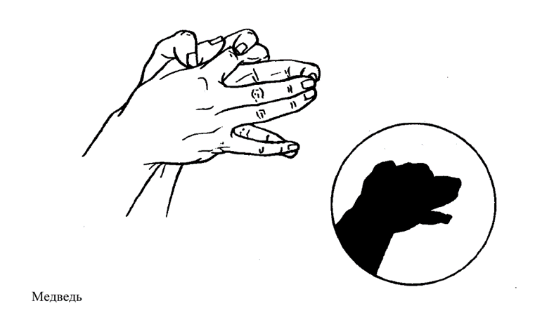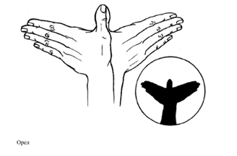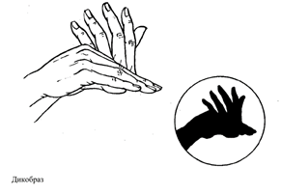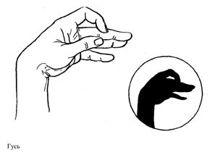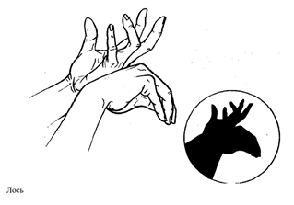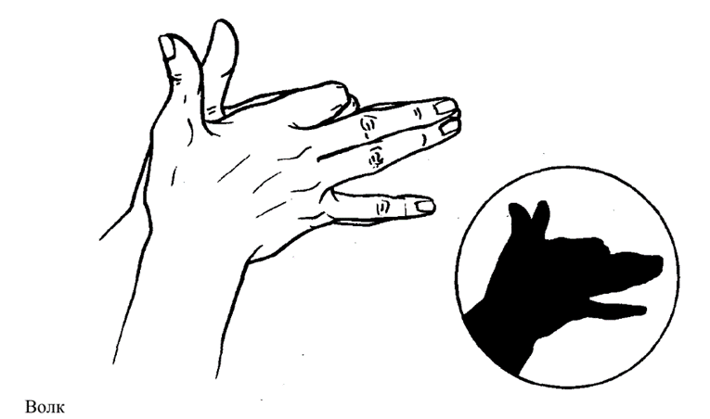
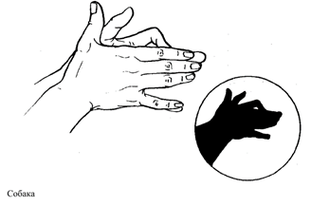
Игры с крупой, бусинками, пуговицами, мелкими камешками и шишками.
Массаж рук грецким орехом
(Катаем орех между ладонями)
Маленькая птичка принесла яичко.
Мы с яичком поиграем, мы яичко покатаем,
Покатаем, не съедим, его птичке отдадим.
Расскажите ребенку сказку об орехе, как он свалился с дерева от ветра (пусть ребенок подует, изображая ветер, тем самым тренируя долгий выдох). Потом орех встретил детишек, которые с удовольствием стали играть с ним. Они прятали орех в кулачке и находили его там (кулачок сжимается и разжимается), катали на карусели (одной ладонью с усилием движем по другой по кругу), спускали с горки (рука прижата к столу тыльной стороной ладони, образуя горку, другой рукой катим орех от кончиков пальцев к запястью и обратно). Потом орех катают по ковру ладошкой вперед и назад, как машинку. Проделаем всё несколько раз одной рукой, потом другой. Орешку все эти игры очень нравятся, а в самом конце он решает нырнуть в «бассейн», который вместо воды наполнен горохом. Найти орешек в миске с горохом непросто, но такая игра в прятки хорошо массирует пальчики.
Массаж рук массажными мячиками и шишками стихотворные строчки можно использовать разные
На поляне, на лужайке /катать шарик между ладонями/
Целый день скакали зайки /прыгать по ладошке шаром/
И катались по траве, от хвоста и к голове /катать вперед - назад/
Долго зайцы так скакали, /прыгать по ладошке шаром/
Но напрыгались, устали. /положить шарик на ладошку/
Мимо змеи проползали, /вести по ладошке/
«С добрым утром! » - им сказали.
Стала гладить и ласкать всех зайчат зайчиха-мать /гладить шаром каждый палец/
«Испечём мы каравай»
Месим, месим тесто (сжимаем массажный мячик в правой руке)
Есть в печи место (перекладываем в левую руки и сжимаем)
Испечем мы каравай (несколько раз энергично сжимаем мяч обеими руками)
«Перекладывай, валяй» (катаем мяч ладошками)
Прыгал мячик по дорожке,
(катаем мячик между ладоней)
И попал в мои ладошки,
(Спрятали мячик в ладошках)
Будем мы с тобой играть, (перекладываем с одной руки в другую)
Мои ручки развивать.
Здравствуй мячик желтый бок,
(перекладываем мячик с одной ладошки в другую)
Кругленький как колобок.
Посиди в моих ладошках, (спрятать мячик в ладошках)
Отдохни на них немножко.
Я тебя слегка сожму (катаем мячик в ладошках)
Покатаю, покручу,
А потом пущу в лесок, (подбрасываем мячик и ловим)
Прыгай дальше колобок.

«Мяч»
Здравствуй мячик интересный (перекладываем мячик с одной руки в другую)
Для ребяток ты полезный
Мы с тобой хотим поиграть, (катаем мячик между ладоней)
Свои ручки развивать.
Мы сожмем тебя немножко (сжимаем мячик в руках)
И тихонько разожмем
А потом тебя подбросим, (подбрасываем и ловим мячик)
И тихонечко потрем.

Игра с шестигранными карандашами
(Грани карандаша легко укалывают ладони, активизируют нервные окончания, снимают напряжение).
«Веселый карандаш»
Карандаш в руках катаю,
Между пальчиков верчу.
Непременно каждый пальчик,
Быть послушным научу.
«Догонялки»
Взять карандаш за низ правой и левой рукой, большим и указательным пальцами. Перебирать пальцами вдоль карандаша от одного конца до другого.
«По ямкам»
Положить ладонь на стол, раздвинуть широко пальчики, карандаш «перепрыгивает» через пальчики «по ямкам», вперед и обратно. То же повторить с другой рукой.
«По кочкам»
Раздвинуть широко пальчики одной руки, второй рукой карандашом «прыгать» по пальчикам «по кочкам», вперед и обратно. То же повторить с другой рукой.
«Малыши-карандаши» 3 уровня
Положить на парту перед собой 10 карандашей,
  - Одновременно двумя руками брать карандаши в руки (в каждой руке должно быть 5 карандашей
  - Одновременно 2 руками кладут на стол.
  - Одновременно работают 2 руки левая кладёт карандаш, правая поднимает и наоборот.
«Шофёр» На столе маленькие фигурки на расстоянии 5 – 7 см друг от друга. Передвигая одним пальцем пуговицу, нужно объехать фигурки. Одной а потом другой рукой и двумя вместе.
Работа с пуговицами
- Детям предлагается коробочка с разноцветными пуговицами. Они самостоятельно придумывают узор и выкладывают его.
- Детям предлагаются карточки с рисунком. Они заполняют пробелы пуговицами соответствующего цвета.

- «Случайно» рассыпать бусинки. Попросить ребёнка помочь собрать их в коробочку с маленьким отверстием.
- Нанизываем бусинки на ниточку, изготовляя украшение для игры.
- Нанизываем бусины в определённом порядке, чередуя их по форме, цвету или величине.
- Брать пинцетом бусинки и по одной раскладываете в пластиковые ячейки.

«Нитяные узоры» Используются тонкие верёвочки. Задание ребёнок выполняет по образцу или самостоятельно, выложить из ниток фигурку на парте.

«Рисование по крупе»
Ребенку предлагается разнос яркого цвета с манкой или мукой. Движением пальца ребенок изображает желанные предметы: солнце, волны на море, высокие горы, прекрасные цветы, любимую букву, автомобиль, если что то не понравилось, то легко можно всё исправить одним движением - разровнять.
Рисование пальчиками по гречке или песку, перебирание и сортировка различных круп и семян (рис, пшено, горох, фасоль, бобы и т. д.).
Насыпаем горох (фасоль) на блюдце. Ребенок большим и указательным пальцами берет горошину и удерживает ее остальными пальцами (как при сборе ягод, потом берет следующую горошину, потом еще и еще - так набирает целую горсть. Можно делать это одной или двумя руками.

«Игры с резинками»
В начале игры мы проводим разминку-надеваем резинку (для волос, офисную) на 2 пальчика, соединяем и раздвигаем пальчики. Дети надевают резинки по цвету – «Цветные дорожки». Затем детям предлагается выложить картинку по образцу (домик- окна и крыша, кораблик плывет по волнам, солнышко, бабочка, рыбка, геометрические фигуры и т.д. Дети с удовольствием создают картинки по замыслу. Разноцветные резинки превращаются в веселые картинки!
Шнуровки, скручивание лент, игры с прищепками, откручивание и закручивание крышек и др.

«Шнуровки сюжетные». Ребенку предлагается «незаконченная» картинка (изображение ежика, белочки, елки, вазы с букетом, домика), к которой нужно пришнуровать недостающие детали: грибы, фрукты и орехи, новогодние игрушки, цветы, окошки и т. п. Второй вид шнуровок: пуговицы, башмачки, цилиндры или любые другие, сделанные из дерева или мягкого безопасного материала, цельные предметы, в которых проделаны отверстия для шнурков, покажите ребёнку, как по- разному можно зашнуровать ботинок или кроссовку. Зашнуруйте его одним из способов и попросите малыша точно так же зашнуровать второй ботинок или кроссовку.
Важно! Вначале зашнуровывайте обувь вместе с ребёнком.
«Завязывание и развязывание бантиков» Классическое упражнение Марии Монтессори Берётся деревянная рамка, на которой прикреплены две половинки ткани, соединённые красными и белыми бантиками. Всего бантиков пять.
Развязывание. Ребёнок начинает развязывать верхний бантик и работает всегда сверху вниз. Он берётся за концы ленточки двумя руками и растягивает их в стороны. Верхний бантик, а за ним и все остальные – развязаны. Теперь подденем указательным пальцем узелки, начиная с верхнего, движением вперёд развязываем и их. Концы ленты расправим по сторонам и отогнём половинки ткани, чтобы отметить, что банты и узелки развязаны полностью.
Завязывание. Половинки ткани соединим к центру. Возьмёмся за концы верхней тесьмы, и перекинем их в противоположные стороны. Указательным пальцем левой руки сдвинем ленту и образуем из неё большую петлю. Правой рукой обведём другой конец ленты вокруг этой петли по часовой стрелке и просунем его в отверстие. Растянем концы ленты в стороны. Узелок завязан. Также завяжем остальные узлы, двигаясь сверху вниз. Теперь приступаем к завязыванию бантов. Будем поступать точно также, как с узлами, но петли из концов ленты будем делать узкие, собранные к основанию банта. При этом вторая петля аккуратно вытаскивается из-под первой и сам бантик выравнивается.
«Кто быстрей» Можно устроить соревнование Кто быстрей завяжет узел и развяжет узелок.
Игры-моталочки
«Ленточки»к шестигранной палочке (можно использовать карандаш) приклеиваем метровую ленту. Задание ребёнку: скручивать и закручивать аккуратно ленту.
«Наматывание ниток». 2 варианта
  - Предложите ребенку сначала размотать нитку с клубка, а затем намотать нитку на клубок.
  - Ребенок обматывает нитками фигурку насекомого, после этого сматывает нитки обратно в клубок. Нитки в этом упражнении имитируют паутину, так что заодно можно рассказать ребенку о том, как паук охотится на букашек.
«Крокодил». Бельевой прищепкой (проверьте на своих пальцах, чтобы она не была слишком тугой) поочередно «кусаем» ногтевые фаланги (от указательного к мизинцу и обратно) на ударные слоги стиха:
Сильно кусает котенок-глупыш,
Он думает, это не палец, а мышь. (Смена рук.)
Но я же играю с тобою, малыш,
А будешь кусаться, скажу тебе: Кыш!»
«Солнышко»
Вырежьте из желтого картона 2 круга, склейте их. Нарисуйте с одной стороны глазки, носик, улыбку (веселое личико); а с другой стороны - тоже глазки, носик и ротик, но с опущенными уголками (грустное личико). Поверните круг к ребенку той стороной, где нарисовано грустное лицо и расскажите малышу сказку о том, что на небе жило-было солнышко. И вот однажды оно потеряло свои лучики. С тех пор оно стало грустным-грустным. Чтобы развеселить солнышко нужно прицепить ему лучики. Покажите, как с помощью прищепок можно сделать лучики. Затем, когда все лучики будут на месте, поверните солнышко другой стороной и посмотрите, какое оно стало веселое.
«Травушка-муравушка»
Вырежьте из зеленого картона длинный прямоугольник и предложите ребенку прищепить к нему сверху зеленые прищепки. Так у вас получится травка.
«Ёжик»
Ёжик, ёжик, где гулял?
Где колючки растерял?
Ты беги скорей к нам, ёжик,
Мы тебе сейчас поможем.
«Морковка»
Прицеплю листочки ловко,
И получится морковка.
«Ель»
Ёлочка наша вдруг загрустила
Ветки зелёные вниз опустила.

Нейроупражнения
Гимнастика мозга, или нейрогимнастика, - это комплекс простых движений, которые активизируют самые разнообразные умственные процессы. Известно, что правое полушарие мозга координирует работу левой половины тела, и наоборот; а передаёт сигналы из одного полушария в другое мозолистое тело, состоящее из миллионов нервных волокон.
Нейроупражнения подбираются таким образом, чтобы оба полушария «научились» работать согласованно - так человек лучше воспринимает информацию и выполняет любую умственную работу более продуктивно. В комплексе с дыхательной гимнастикой и другими видами упражнений такая «зарядка» для мозга даёт поразительный эффект:
- развивает речь и мышление;
- улучшает кровообращение;
- улучшает память и внимание;
- помогает устранить дислексию (трудности в обучении чтению) и дисграфию (трудности в обучении письму);
- повышает скорость обработки информации;
- развивает общую и мелкую моторику и т.д.
Нейроупражнения для дошкольников (5-6 лет)
«Ладошки»
Раскрытая правая рука повёрнута к себе, левая от себя меняем их местами, усложняем вставляя хлопок.
«Ладонь-локоть»
Правую руку, согнутую в локте, поднимаем вверх; ладонь сжата в кулачок. Ладонь левой руки тыльной стороной прижимаем к локтю правой руки. Обе руки образуют прямой угол. Затем меняем руки. Чтобы усложнить упражнение, добавляем хлопок.
«Окей, ребро»
Правая рука показывает окей (сжата в кулак большой палец показывае вверх, левая рука показывает ребро Ладонь расправлена большой палец прижат к ладони остальные прижаты друг к другу.

«Кулак-ребро-ладонь»
Руки ребёнка лежат на столе. Сначала он сжимает ладонь в кулак и слегка касается стола; затем делает то же самое ребром ладони; и, наконец, кладёт руку на стол ладонью вниз. Взрослый подсказывает, какое движение нужно выполнить, чтобы малыш не запутался. Повторив упражнение несколько раз одной рукой, можно переходить ко второй. Постепенно скорость увеличивается, упражнение выполняется обеими руками и без подсказок взрослого.
Нейроупражнения для школьников (7 – 10 лет)
«Капитан»
Одна рука сжата в кулачок, большой палец поднят вверх. Вторую руку подносим ко лбу козырьком. Затем меняем руки. Постепенно усложняем упражнение, добавив хлопок.

«Барабанные палочки»
Руки сжаты в кулачки; на одной руке вытянут указательный палец, на другой — указательный и средний. Указательным пальцем одной руки слегка ударьте по пальцам другой руки, затем хлопком смените руки.
«Хлопок-кулак-щелчок»
Хлопаем в ладоши, затем стучим кулачками друг о друга, и по очереди щёлкаем пальцами обеих рук. Выполняем упражнение несколько раз.
«Путаница»
Одной рукой массируем живот, совершая круговые движения ладонью вокруг пупка. В это время ладонью второй руки похлопываем или поглаживаем себя по голове. Затем меняем руки.
«Привет-окей»
Соединяем кончики большого и указательного пальцев левой руки, изображая жест «Окей». Указательный палец другой руки поднят вверх, большой палец расположен перпендикулярно указательному. Быстро меняем руки.
«Класс»
Большой палец одной руки поднят вверх, остальные прижаты к ладони — эта рука показывает «Класс!». Кончики большого пальца и мизинца другой руки соединены. Меняем руки и повторяем упражнение несколько раз.
«Ухо-нос»
Одной рукой ребёнок берётся за мочку уха, второй — за кончик носа, затем меняет руки.
Графические диктанты и штриховки
Развитие мелкой мускулатуры пальцев. Упражнения на развитие силы пальцев и быстроты их движений (в работе лучше использовать цветные карандаши, требующие нажима грифеля (фломастеры и маркеры использовать нежелательно)
Зрительный анализ и синтез. Упражнения на определение правых и левых частей тела (симметричное, зеркальное отображение части изображения) Выполняя графические упражнения, дети не только приобретают нужные графические умения, но и учатся ориентироваться в ограниченной плоскости (строка в тетради в клетку, развивают мыслительную деятельность, внимание, память.
«Кто быстрее - кто ровнее?» точность и координация графических движений. Она может происходить как соревнование 2 детей. У каждого - лист, на которой взрослый рисует две вертикальные линии и соединяет их вверху горизонтальной слева направо. Детям нужно - сменяя друг друга, быстро проводить ниже параллельные горизонтальные линии.
«Парашютисты». В верхней части доски рисуют несколько разноцветных точек (это парашютисты, внизу - небольшой круг (место их приземления). Детям нужно точными движениями, прямыми линиями сверху вниз «посадить» своих парашютистов.
«Охотник и волк». На одном конце листа рисуется охотник с ружьем, на другом - волк. Охотник должен «выстрелить и убить волка» (дуло ружья соединяется прямой линией с фигурой волка, карандаш при этом не отрывается от бумаги).
«Самолет и облако». Ребенку предлагается сделать одно облако «таким темным», чтобы самолет через него совсем не было видно, а другое «светлым», чтобы самолет был через него немножко виден.
«Попади в точку». Взрослый ставит на листе бумаги точку, отводит руку ребенка с карандашом вверх на расстояние 10-15 см от листа, а затем предлагает ребенку попасть кончиком карандаша в точку.
«Обведи квадрат». Ребенка просят обвести карандашом квадратный трафарет. В задании оценивается умение ребенка остановиться точно у края. «Соскальзывание» карандаша с края трафарета говорит о недостаточной зрительно-двигательной координации.
«Дорога». Ребенку дают лист бумаги, на котором нарисована дорога, идущая к дому. Предлагается, не отрывая карандаша от бумаги, провести по дороге «машину» до дома так, чтобы она «ехала» точно по середине дороги, не касаясь краев. В упражнении можно менять ширину и конфигурацию дороги.
«Дождь». Дети рисуют разный дождь: прямой, косой, мелкий, крупный, сплошной. В зависимости от дождя капли рисуются в виде штрихов, сплошных линий, точек. При этом графические движения сопровождаются словами «кап-кап», произносимыми в быстром или медленном темпе.
Графические диктанты для срисовывания
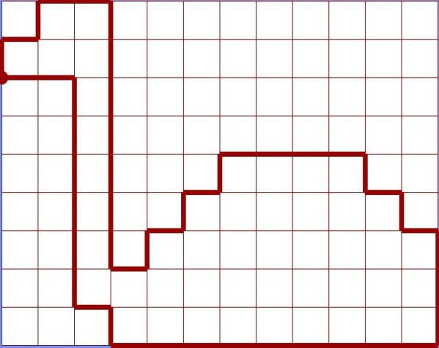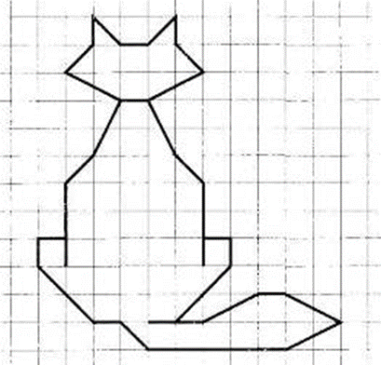
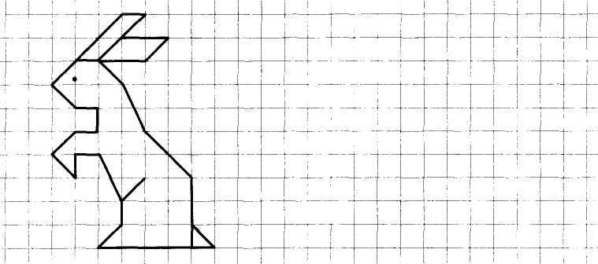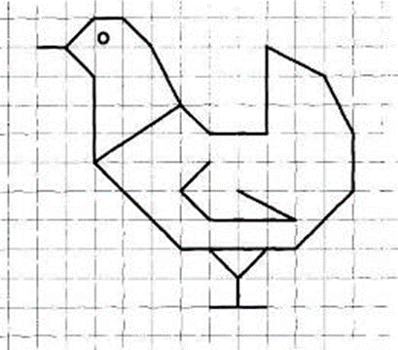
Графические диктанты на отзеркаливание
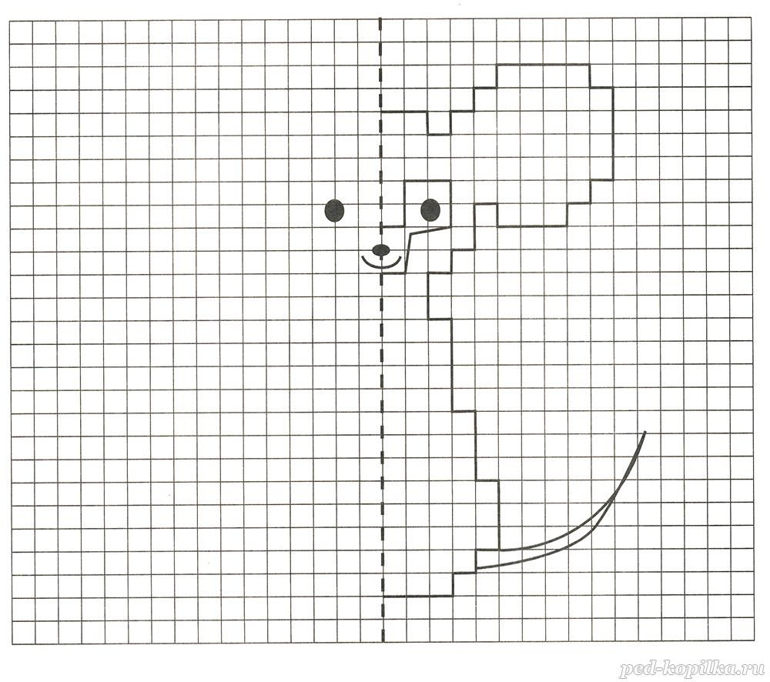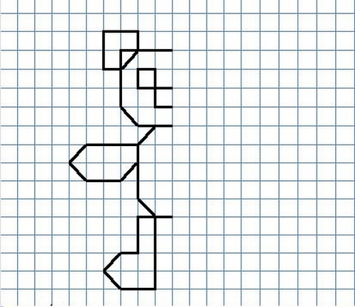

г

Графические диктанты под диктовку (педагог диктует шаги)
